TWWK-08D 网孔型初级维修电工实训考核装置（单组型）
一、概述
该装置主要由实训桌、网孔板、实训元器件（也可自购）组成。学生根据实训线路进行元器件的合理布局，安装、接线全部由学生自行完成，接近工业现场。能完成机床线路，电机控制线路，照明配电的模拟操作、安装调试的综合实训，训练学生动手能力和实操技能。实训项目可自行确定，根据所选的项目选择相应的元器件。该装置也可作为电工考工的考核设备。
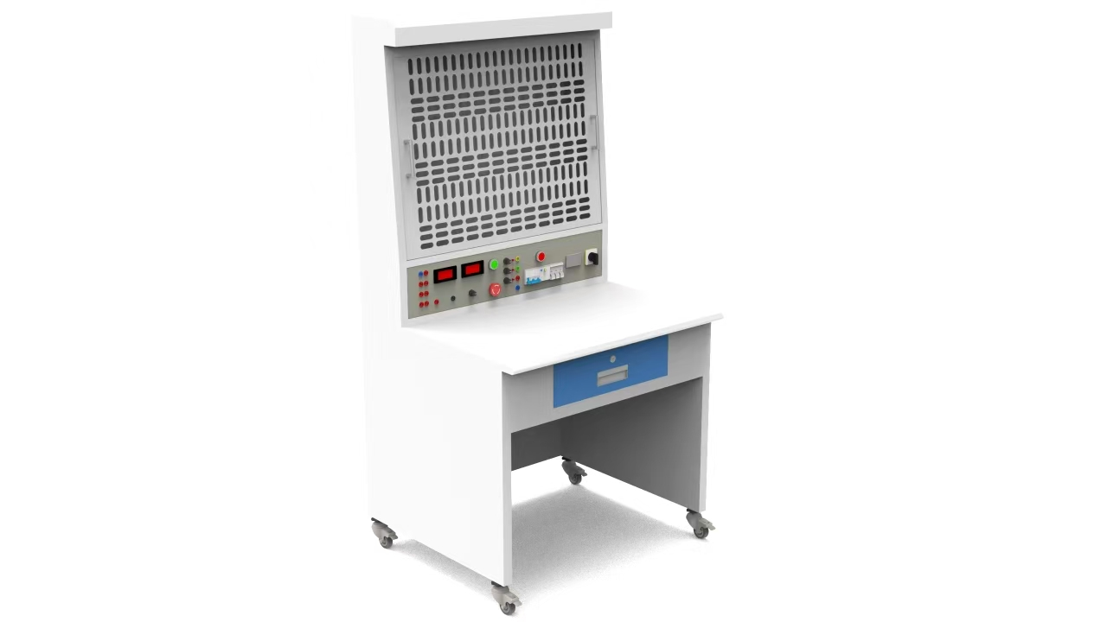
二、特点
1、电气控制线路元器件都装在网孔板上，操作方便、更换便捷、易扩展功能或开发新的实训项目（增购元器件即可增加相应实训项目）。
2、操作台只需三相四线的交流电源即可投入使用，占地面积小、节约实训用房、减少基建投资、经济效益显著。
3、实训台配备独立的电源，进行实训。
4、设有电压型漏电保护器和电流型漏电保护器，能确保操作者安全，电源输出均有监视及短路保护等功能，使用安全可靠。
三、技术性能
1、输入电源：三相四线制～380V±10% 50Hz
2、温度：-5℃～+40℃，相对湿度＜85%（25℃）
3、装置容量：＜1.5KVA
4、外形尺寸：800mm×700mm×1690mm
四、实训台配置
1、公共部分：设有电压型漏电和电流型漏电保护，外部电源输入有指示灯指示，设有急停按钮，遇紧急情况按下按钮切断实训台总电源。
2、提供线电压380V或相电压220V两种电源，单相电源插座、线电压输入指示表。
3、提供3V、6V、9V、12V、18V、24V、36V低压交流电源。
4、提供一路恒流稳压电源，电压0-30V，最大电流2A，内置式继电器自动换档，多圈电位器连续调节，有数字表指示电流电压值。
5、实训桌为铁质双层亚光密纹喷塑结构，桌面为防火、防水、耐磨高密度板，结构坚固，造型美观大方，桌子有抽屉，下部有元件储存柜。
五、赠送配套软件：《电工技能与实训仿真教学系统软件》
（1）实验器材
利用3D建模，使实训设备上所用到的元器件真实的放映给学生，另学生有个直观的认识。
（2）典型电路
实训设备相应电路的原理图和实物接线图都将反应在这个栏目里。用鼠标点击原理图上相应的元器件符号，真实电路中就会指示对应的器件，并且在提示窗里出现该元件在电路中的作用
（3）电路原理
该电路的电路工作原理讲解，利用生动的动画演示，配合上专业的语音讲解使得该教学课件达到一定的深度。枯燥的原理授课变得生动易懂，是老师最有力的教学工具之一。
（4）接线练习
学生通过半透明的原理图上的提示，按照原理图对电路进行模拟接线，接线的同时系统也有相应的提示。可以训练学生的规范接线和提供对电路的熟悉程度
（5）实验仿真
学员可以操作空气开关，按钮等元器件来操控相应项目的电路。界面上的接触器、时间继电器等元器件就可以根据操作控制电机的转动。
- 实训项目
1．电工布线工艺实训
2．两个开关控制一盏灯线路训练
3．声控开关控制白炽电路训练
4．二地控制一盏灯电路训练
5．三地控制一盏灯电路训练
6．日光灯线路接线训练
7．单相电度表直接安装接线
8．单相电度表经电流互感器安装接线
9．室内照明电路安装训练
10．配电板安装训练
11．交流负载电功率的测量
12．三相异步电动机直接启动控制
13．三相异步电动机接触器点动控制线路
14．三相异步电动机接触器自锁控制线路
15．三相异步电动机Y/△自动控制线路
16．用倒顺开关控制三相异步电动机正反转线路
17．接触器联锁的正反转控制线路
18．按钮联锁的三相异步电动机正反转控制线路
19．双重联锁的三相异步电动机正反转控制线路
20．三相异步电动机多地控制
21．工作台自动往返控制线路
22．三相异步电动机串电阻降压启动控制线路
23．三相异步电动机能耗制动控制线路

六、参考实训项目所需元器件清单（每组配备清单）
注：本装置每台元器件，用户也可自行购买。
序号 | 名 称 | 型号与规格 | 数 量
1 | 单相电度表 | DD862-2 | 1
2 | 单相闸刀开关 | HK8 | 1
3 | 拉线开关 | 4A/250V | 1
4 | 平灯头 | 6A/250V | 2
5 | 园形插座 | T3-10 | 1
6 | 电流互感器 | LQG-0.5 | 1
7 | 墙壁开关座 |  | 2
8 | 声控开关 | 118-B30 | 1
9 | 低压断路器 | DZ108-20/10 | 1
10 | 螺旋式保险盒 | RL1-15/3A | 3
11 | 直插式保险盒 | RT14-20/2A | 2
12 | 交流接触器 | CJX2-0910 | 3
13 | 辅助触头 | F4-22 | 3
14 | 热继电器 | R16B-20/3 | 1
15 | 通电延时时间继电器 | ST3PA-B/380V（0-60S） | 1
16 | 时间继电器座 | PF-083A | 1
17 | 3H铁壳按钮 |  | 2
18 | 行程开关 | LX9-222 | 2
19 | 行程开关 | LX9-001 | 2
20 | 倒顺开关 | K03-15 | 1
21 | 日光灯管 | Y210RR25/10W | 1
22 | 镇流器 | 13W | 1
23 | 日光灯座 |  | 2
24 | 大功率电阻 |  | 3
25 | 二极管 |  | 1
26 | 接线端子排 | JF5-2.5/5 | 5
27 | G形导轨 |  | 1
28 | 走线槽 |  | 2米
29 | 螺丝 |  | 90
30 | 螺丝刀 |  | 2
31 | 尖嘴钳 |  | 1
32 | 剥线钳 |  | 1
33 | 三相鼠笼异步电动机 | 380V/Y/△180W | 1

